Sven Wikberg IFA-P3C

Cookie Clicker Calculator
Cahier des charges

1. Description
Le but de ce projet est de faire une application qui, en fonction de l’état actuel de votre partie cookie clicker, calcul le meilleur choix à faire.
Cookie clicker est un jeu qui a un principe très simple mais il est quand même pas mal développé au niveau des choix et possibilités. Le but du jeu est d’avoir le plus de cookies possible en achetant des entités et améliorations à l’aide de cookie, qui augmenteront votre nombre de cookie par seconde (cps). -> http://orteil.dashnet.org/cookieclicker/
2. But de votre recherche
Je vais créer un programme qui marchera avec une base de données.
Le programme sera en c# et la base de donnée en mySql.
Etant donné que j’ai pour idée de faire un mélange de c#, mySql et web pour mon TPI, ce projet va m’aider à apprendre pas mal de connaissance dont j’ai besoin, principalement au niveau du c#.
3. Objectifs à atteindre
Premièrement répertorier toutes les entités et upgrades de base de cookie clicker.
Deuxièmement avoir un résultat du meilleur choix à faire.
Troisièmement ajouter petit à petit les fonctionnalités supplémentaires (si le temps le permet) -> upgrades spéciales etc
4. Maquette du projet et données
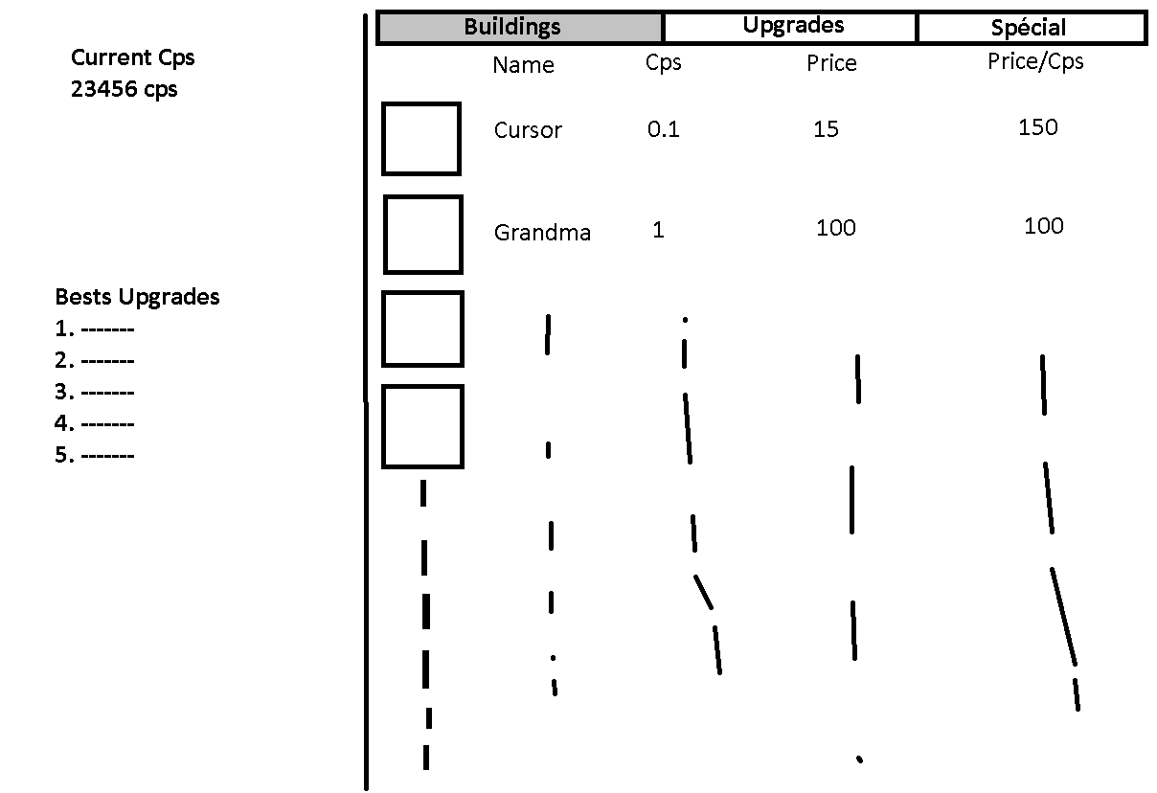
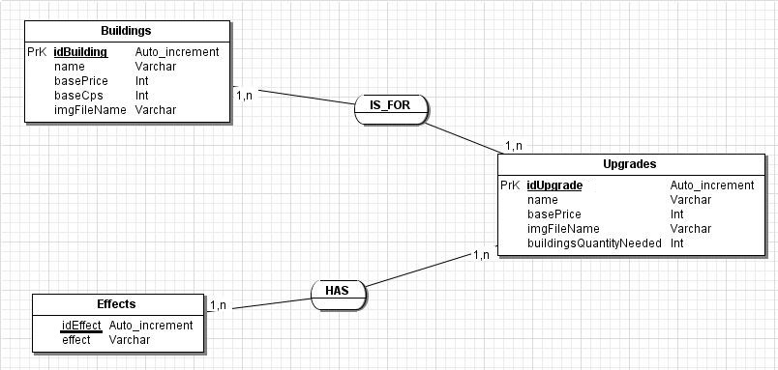
BUILDINGS (idBuilding, name, basePrice, baseCps, imgFileName)
UPGRADES (idUpgrade, name, basePrice; imgFileName, buildingsQuantityNeeded)
EFFECTS (idEffect, effect)
UPGRADES_ISFOR_BUILDINGS (#idUpgrade,#idBuilding)
UPGRADES_HAS_EFFECTS (#idUpgrade,#idEffect)

Lexique :
Cps = Cookie par seconde
Buildings = des entités que l’on peut acheter pour augmenter notre cps
Upgrades = des améliorations que l’on peut acheter pour augmenter la production des batiments

5. Planning du projet
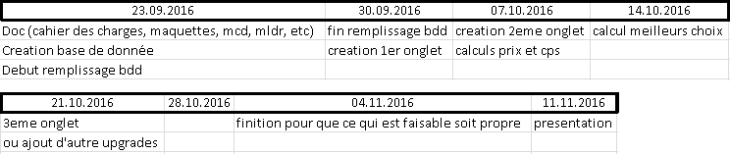
6. Protocole de test
Achetez quelques buildings, le prix des buildings acheté devrait augmenter de 15% à chaque fois, et le Cps principal devrait avoir la valeur du nombre de buidings acheter fois leur Cps a eu.
Lorsque vous avez des buildings achetez des upgrades, les buidings concerné devrais voir leur cps doubler (dans le cps principal).
Vous pouvez aussi vérifier que les 5 buildings les plus rentable sont effectivement les plus rentable (prix / cps)
7. Journal de bord
23.09.2016
- cahier des charges terminé (pour ce qui est faisable pour l’instant).

30.09.2016
- Essais d’affichage des buildings avec une listview, par très convaincant.

07.10.2016
- Remplacement de la listview qui était bof en une classe qui comprend une picturebox, 3 labels et un numeric up down.
- Calcul du cps avec les buildings
- Essais de calcul pour trouver l’item le plus rentable (raté)
14.10.2016
- 2ème essais de calcul pour trouver l’item le plus rentable (seulement pour les buildings)
- Ajout du 2ème onglet, pour les upgrades
- Test pour que les upgrades marchent (s’appliquent) -> C’est plus compliqué que prévu
21.10.2016
- Ajout de la classe effect pour pouvoir faire les calculs des uprades, (bloqué)
04.11.2016
- Finalement trouvé un moyen de calculer les upgrades et d’afficher les changements sur le Cps
- Finalisation de la doc

